TÀI LIỆU BÀN GIAO, GIẢI THÍCH MÃ NGUỒN
VÀ HƯỚNG DẪN TỰ TRIỂN KHAI HỆ THỐNG SCTS
PHẦN 1: GIẢI THÍCH KIẾN TRÚC VÀ MÃ NGUỒN
1.1. Luồng dữ liệu và Kiến trúc chung
Hệ thống hoạt động theo mô hình Client - Server tách biệt nhưng có sự liên kết chặt chẽ qua File System:
- Bước 1: Người dùng truy cập Frontend (HTML/JS) qua trình duyệt.
- Bước 2: Giao diện Frontend gọi các API Backend (C# .NET) để xác thực, lấy hoặc cập nhật dữ liệu.
- Bước 3: ĐẶC BIỆT LƯU Ý: Backend SCTS không chỉ đọc/ghi CSDL (nếu có), mà còn thực hiện chức năng ĐỌC/GHI TRỰC TIẾP vào các file JSON (như login.json, congtac.json,...) và lưu ảnh tĩnh vào chính thư mục gốc của Frontend. Đó là lý do trong appsettings.json, đường dẫn FileStorage lại trỏ thẳng vào thư mục Frontend (SLIDE_SHOW_SCTS).
1.2. Phân tích mã nguồn Backend (.NET Core)
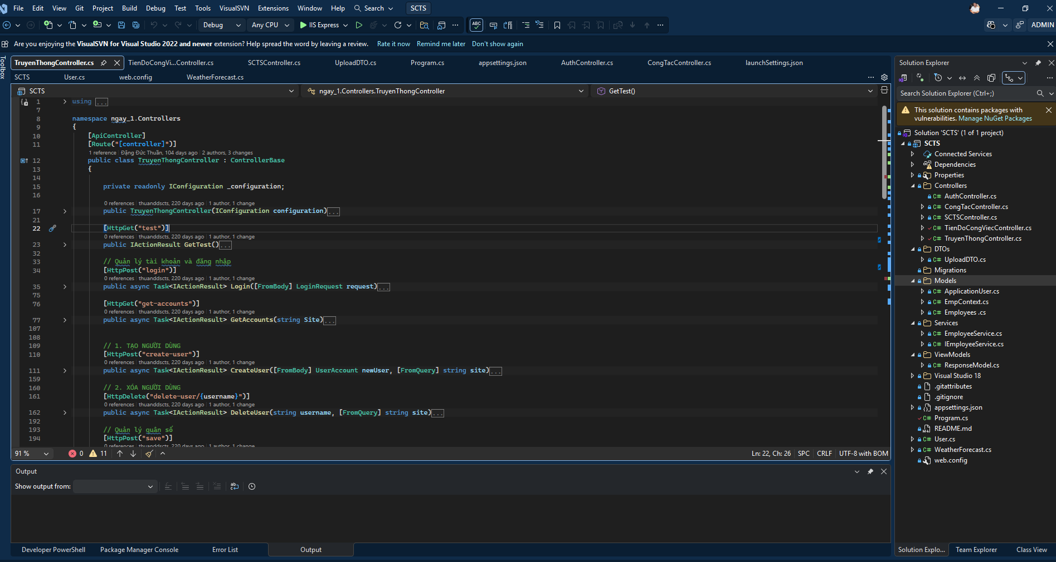
- Tệp lõi: Program.cs: Là điểm khởi chạy. Ở đây cấu hình CORS (cho phép Frontend gọi API không bị block), cấu hình StaticFiles (PhysicalFileProvider) để Backend có thể phân phối ảnh/file tài liệu qua đường dẫn /StaticData. Đã được viết lại để tự động đọc cấu hình thư mục từ appsettings thay vì hardcode.
- Tệp cấu hình: appsettings.json: Chứa cấu hình chuỗi kết nối SQL Server (DefaultConnection) và cấu hình FileStorage (OutputPath, UploadPath). Kỹ sư triển khai chỉ cần sửa file này khi đổi máy chủ, KHÔNG cần sửa code C#.
- Controllers chính: AuthController: Xử lý logic đăng nhập (Login), lấy danh sách tài khoản (GetAccounts), tạo/xóa user (CreateUser/DeleteUser) thông qua các HTTP Request (GET, POST, DELETE).
- TruyenThongController / TienDoCongViecController: Nhận data từ Frontend, cập nhật vào database hoặc ghi đè vào các file JSON tương ứng của các chi nhánh (ALL, ASN, HLV, MYSON...).

1.3. Phân tích mã nguồn Frontend
Cấu trúc: Kiến trúc không dùng framework (như React/Angular) mà dùng HTML tĩnh và Vanilla JavaScript. Giúp dễ dàng deploy thẳng lên IIS không cần Node.js.
- Tệp JS Lõi: Tệp common.js: Là trái tim của Frontend. Chứa các biến cục bộ, hàm tiện ích, và quan trọng nhất là chứa BASE_URL (địa chỉ của Backend API). Bất kỳ form nào submit đều gọi hàm fetch() từ file này để bắn lên Backend.
- Thư mục Data tĩnh: Hệ thống chia thư mục theo chi nhánh/đơn vị (ALL, ASN, HLV...). Bên trong mỗi thư mục có các file dữ liệu độc lập như login.json, dataimage.json. Khi Backend cập nhật, nó sẽ ghi đè nội dung file JSON này. Khi Frontend load lại trang, nó sẽ đọc file JSON mới để cập nhật giao diện (Slide, số liệu).
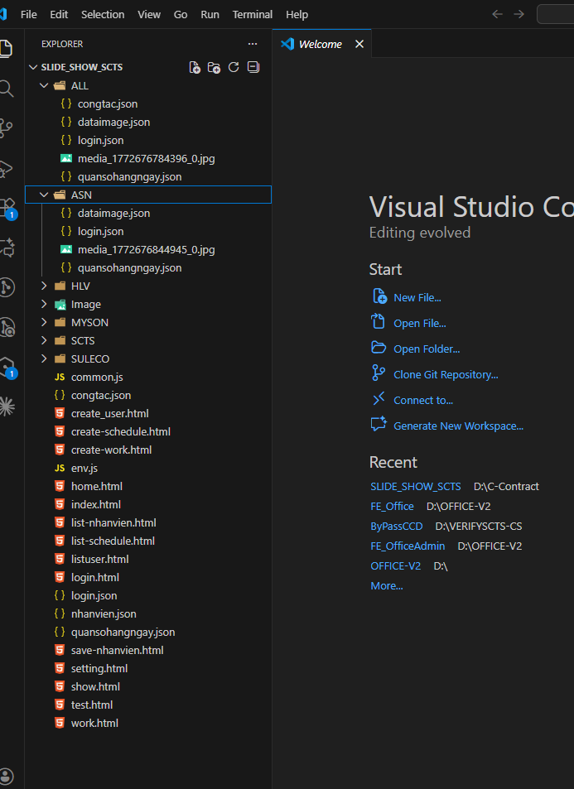
- 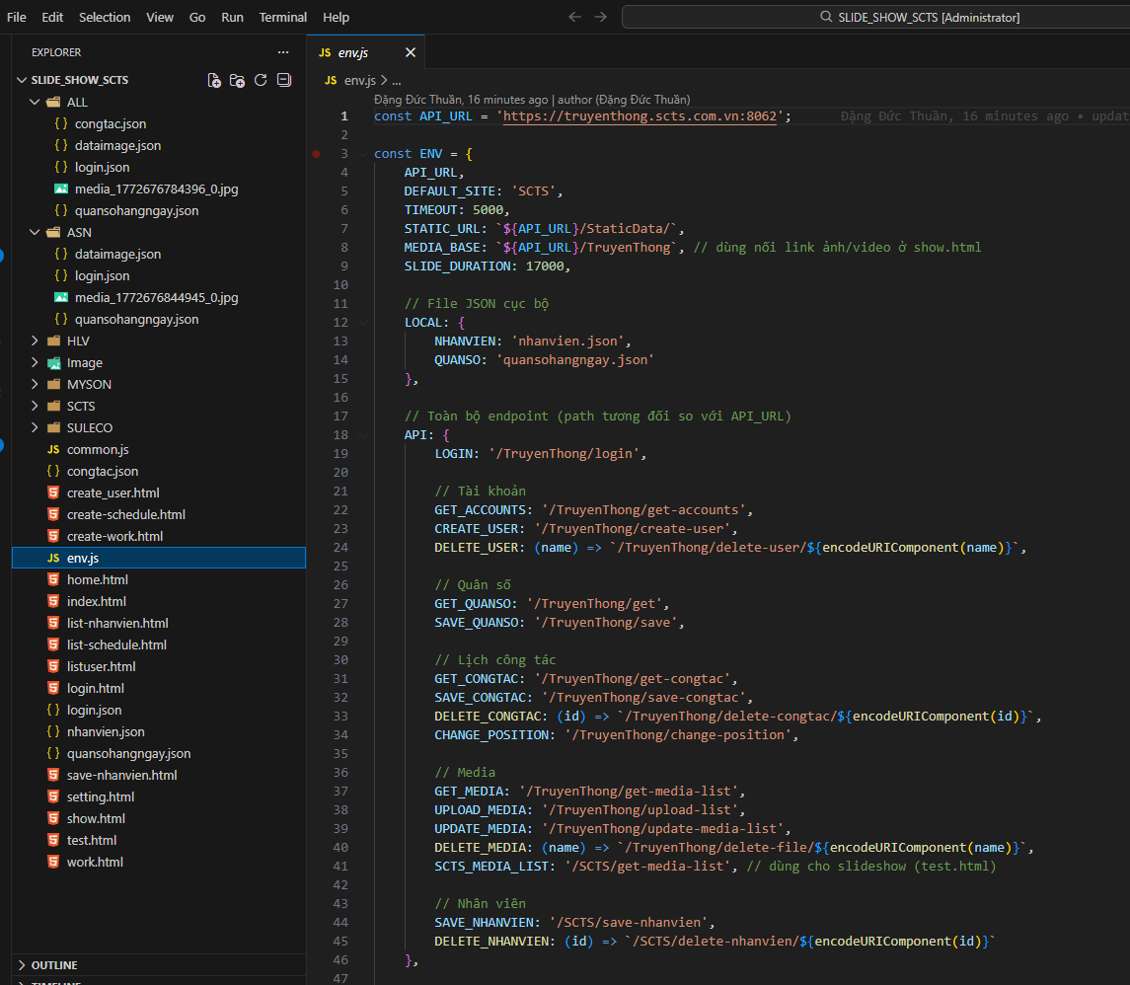
PHẦN 2: HƯỚNG DẪN TỰ TRIỂN KHAI
Bước 1: Cài đặt Môi trường Máy chủ (Server Setup)
Thực hiện trên máy chủ Windows Server hoặc Windows 10/11:
- 1. Mở Control Panel -> Programs and Features -> Turn Windows features on or off.
- 2. Tích chọn Internet Information Services (IIS). Trong phần World Wide Web Services -> Application Development Features, đảm bảo tích chọn WebSocket Protocol và ISAPI Filters/Extensions.
- 3. Tải và cài đặt .NET Core Hosting Bundle (Rất quan trọng). Lên Google gõ 'Download .NET 6 Hosting Bundle' (hoặc bản 7/8 tùy theo framework code). Cài đặt xong bắt buộc mở cmd quyền Admin chạy lệnh: iisreset
Bước 2: Publish và Triển khai Backend
- 1. Build Code: Trên máy code (Visual Studio), chuột phải project SCTS -> Publish -> Chọn Folder -> Chọn thư mục đầu ra (VD: C:\Build\SCTS_API). Copy thư mục này lên Server.
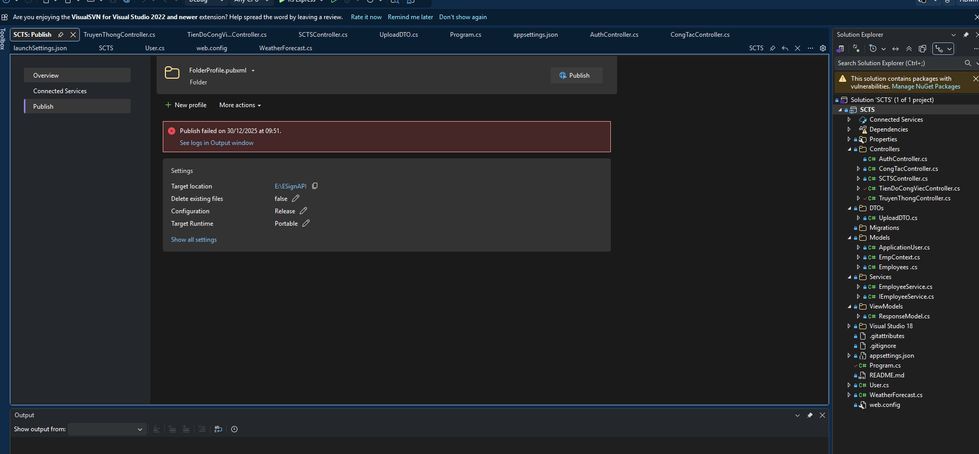
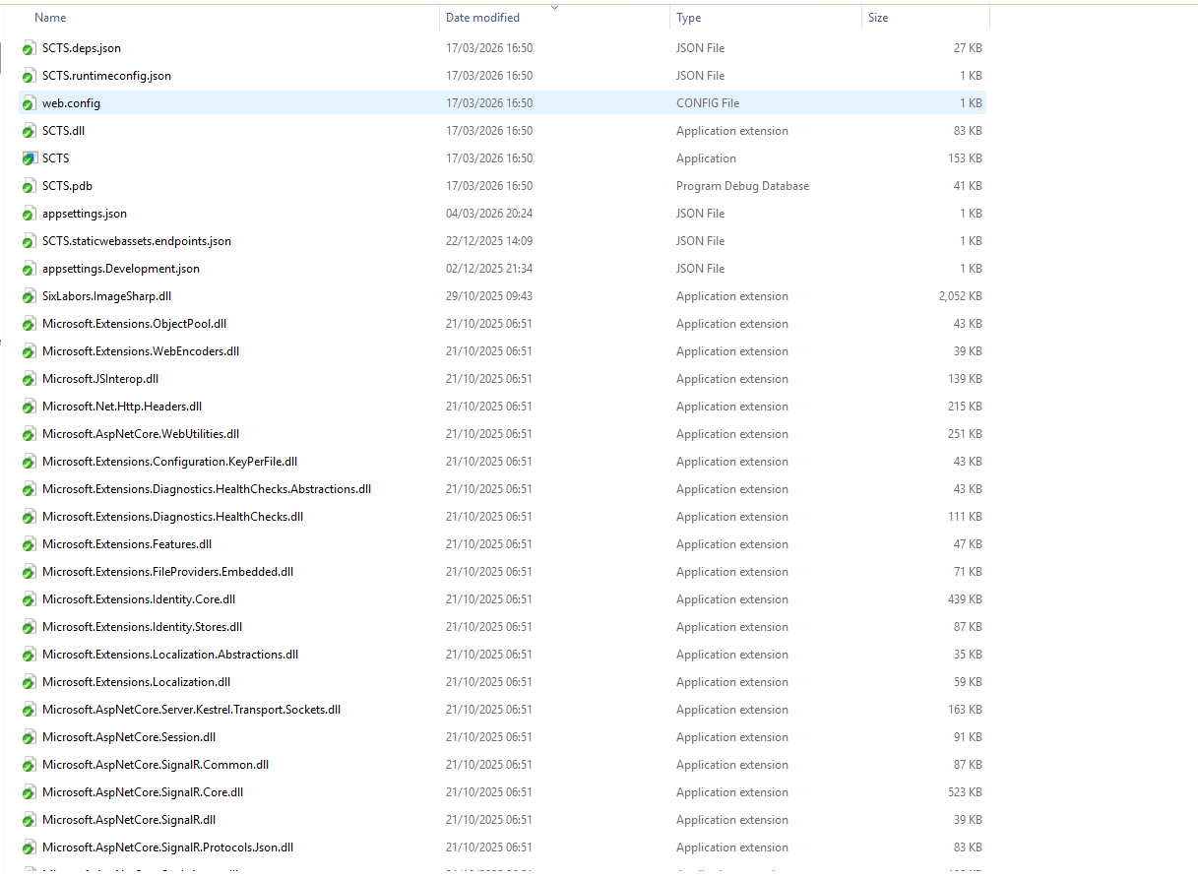
- 2. Cấu hình Data: Mở tệp appsettings.json trong thư mục vừa copy lên Server. Sửa chuỗi kết nối CSDL và SỬA CÁC ĐƯỜNG DẪN TRONG FileStorage trỏ đúng tới thư mục chứa Frontend trên Server (Ví dụ: C:\inetpub\wwwroot\SLIDE_SHOW_SCTS).
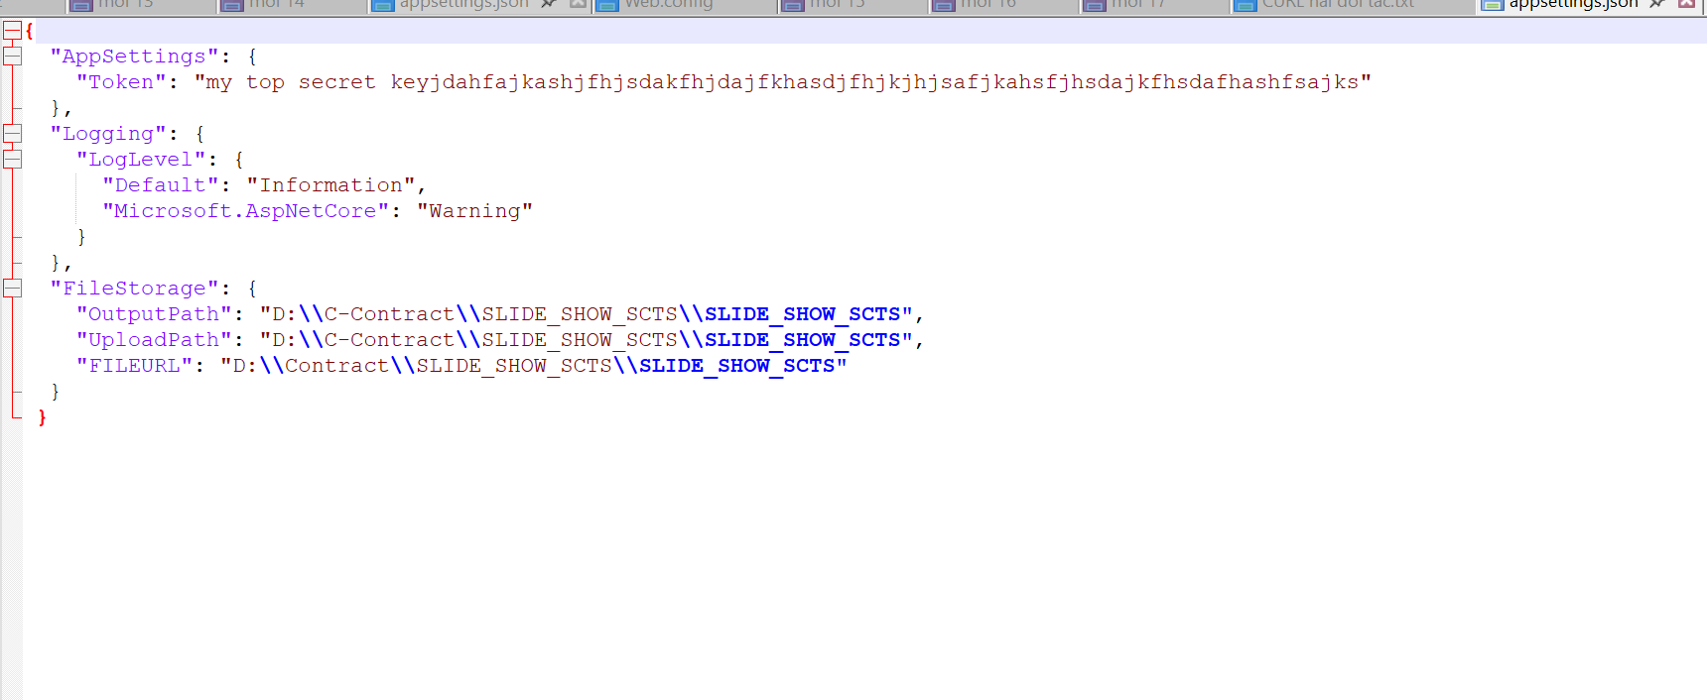
- 3. Tạo Web IIS: Mở IIS Manager. Chuột phải Sites -> Add Website. Tên: Backend_API, Physical path: trỏ tới thư mục code Backend. Port: ví dụ 8080.
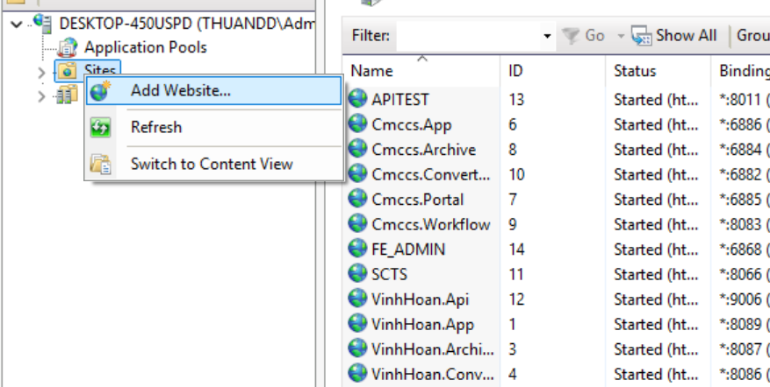
- 4. Sửa App Pool: Trong IIS, chọn Application Pools -> Chuột phải Pool của Backend_API -> Advanced Settings -> Sửa .NET CLR Version thành 'No Managed Code'.
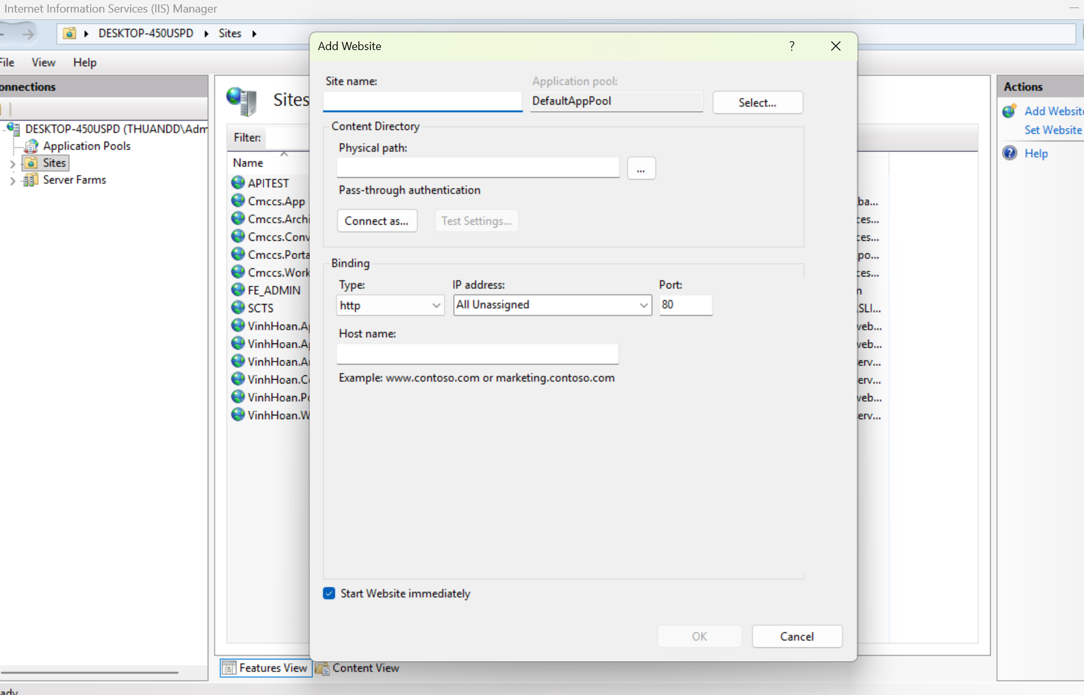
- 5. CẤP QUYỀN GHI (QUAN TRỌNG NHẤT): ĐỂ BACKEND CÓ THỂ GHI FILE JSON CỦA FRONTEND: Chuột phải vào thư mục Frontend -> Properties -> Security -> Edit -> Add. Gõ 'IIS_IUSRS' -> Check Names -> OK. Tích chọn Full Control. Làm tương tự với 'IUSR'.
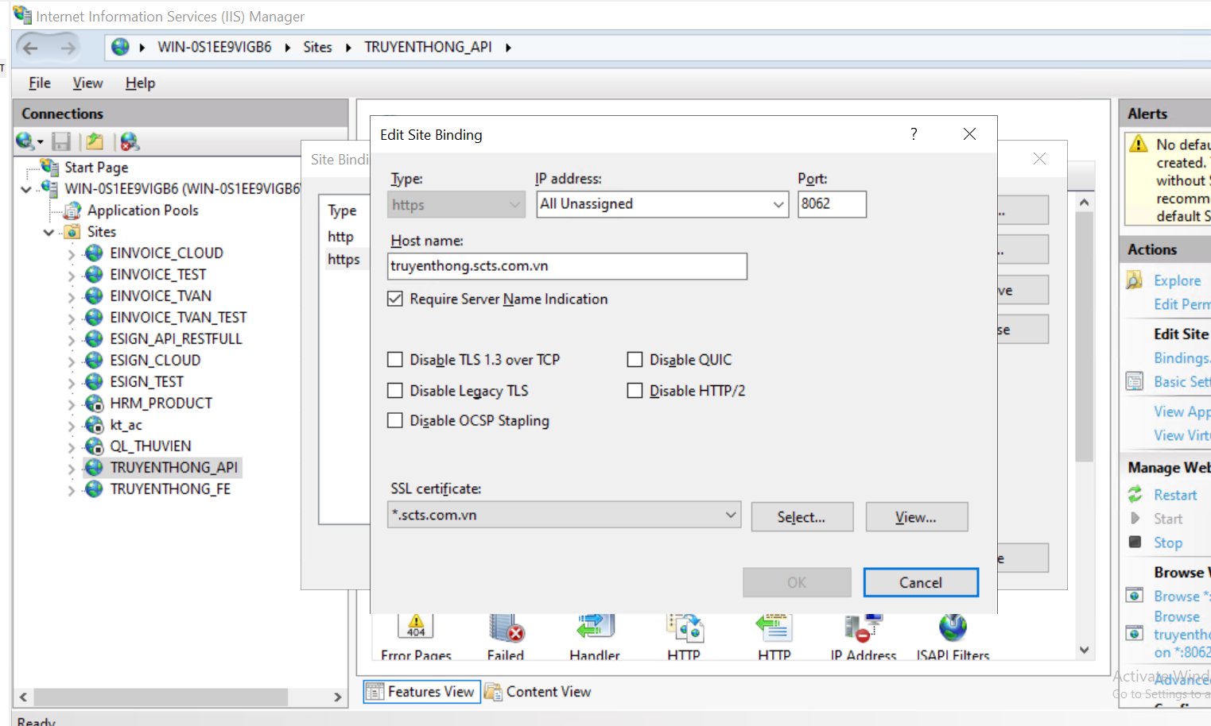
Bước 3: Triển khai và Kết nối Frontend
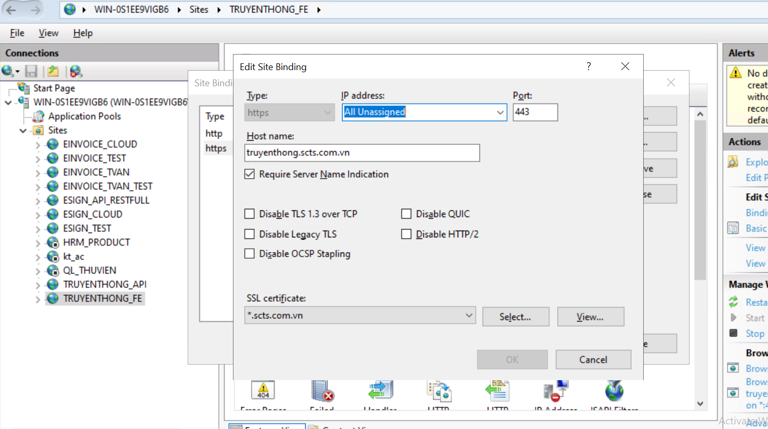
- 1. Lưu trữ Frontend: Copy thư mục SLIDE_SHOW_SCTS vào Server (VD: để ở C:\inetpub\wwwroot\SLIDE_SHOW_SCTS).
- 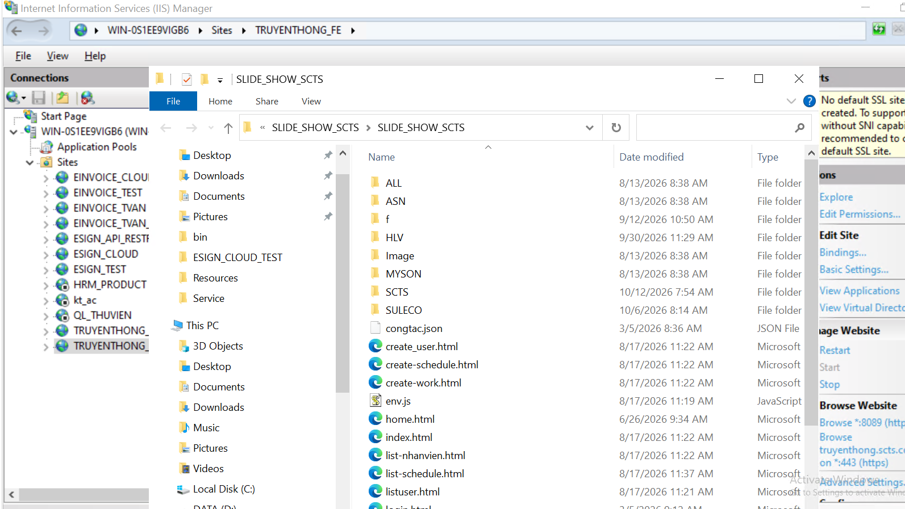
- 2. Sửa cấu hình kết nối API: Mở thư mục Frontend, tìm các file JS (.js, đặc biệt là common.js, env.js hoặc file cấu hình). Dùng Notepad mở lên.
- 3. Cập nhật IP/Domain: Tìm dòng khai báo URL Backend (ví dụ const API_URL = 'http://localhost:5000/api/'). SỬA LẠI thành IP và Port của máy chủ Backend vừa tạo ở Bước 2. (Ví dụ: const API_URL = 'http://192.168.1.100:8080/api/'). LƯU LẠI.
- 4. Tạo Web IIS cho Frontend: Mở IIS Manager. Chuột phải Sites -> Add Website. Tên: Frontend_Web, Physical path: trỏ tới thư mục Frontend. Port: 80 (hoặc cổng bất kỳ khác 8080).
PHẦN 3: KỸ NĂNG XỬ LÝ LỖI (TROUBLESHOOTING DÀNH CHO NGƯỜI NHẬN BÀN GIAO)
Lỗi 1: Frontend không gọi được Backend (Console báo CORS Error hoặc Network Error)
Cách xử lý:
- Mở trình duyệt, bấm F12 -> tab Network. Xem request bắn đi địa chỉ nào. Nếu vẫn là 'localhost:5000', nghĩa là bạn CHƯA sửa URL trong file common.js của Frontend.
- Nếu IP đúng nhưng vẫn lỗi, kiểm tra Firewall trên máy chủ xem đã mở cổng 8080 cho Backend chưa.
Lỗi 2: Lỗi 500.19 hoặc 500.21 khi truy cập Backend
Cách xử lý:
- 100% do chưa cài đặt .NET Core Hosting Bundle hoặc chưa chạy lệnh iisreset. Yêu cầu tải đúng bản Hosting Bundle (chứ không phải SDK hay Runtime thông thường) và cài đặt lại.
Lỗi 3: Backend không lưu được ảnh / Không cập nhật được nội dung Slide
Cách xử lý:
- Bản chất Backend C# đang cố gắng mở file JSON trong thư mục Frontend ra để ghi lại nội dung (File.WriteAllText). Nhưng IIS mặc định khóa quyền ghi để bảo mật.
- Cách sửa: Chuột phải vào thư mục gốc của Frontend -> Security -> Cấp quyền Full Control cho tài khoản 'IIS_IUSRS' và 'IUSR'.
- Kiểm tra lại đường dẫn FileStorage trong appsettings.json xem có bị sai chính tả không.
Lỗi 4: Không upload được file lớn
Vào thư mục publish Backend, mở file web.config, đảm bảo có thẻ <requestLimits maxAllowedContentLength="524288000" /> (500MB) bên trong <requestFiltering>.

